Отчёт по лабораторной работе 6
Установка и настройка системы управления базами данных MariaDB
Одеджими Олуваколаде
Содержание

1 Цель работы
Приобретение практических навыков по установке и конфигурированию системы управления базами данных на примере программного обеспечения MariaDB.

2 Выполнение

2.1 Установка и базовая настройка MariaDB

2.1.1 Установка необходимых пакетов
Для установки серверной части и клиентских инструментов MariaDB была выполнена установка пакетов. На экране отобразился список установленных компонентов:
Служба MariaDB была запущена и одновременно добавлена в системный автозапуск. Все необходимые системные ссылки для управления службой были созданы автоматически:
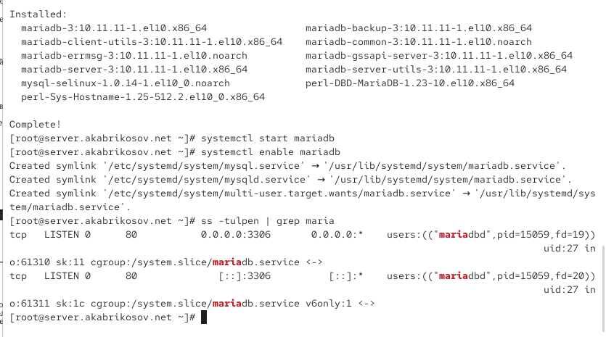
Рис. 1: Запуск mariadb
Для проверки сетевой активности MariaDB использовалась команда просмотра открытых портов. Процесс mariadbd успешно прослушивает порт 3306:

2.2 Применение безопасности в MariaDB
Для первоначальной настройки безопасности был запущен встроенный скрипт настройки. В ходе работы:
- был установлен пароль пользователя root MariaDB,
- отключён удалённый доступ root,
- удалены анонимные пользователи,
- удалена тестовая база данных.
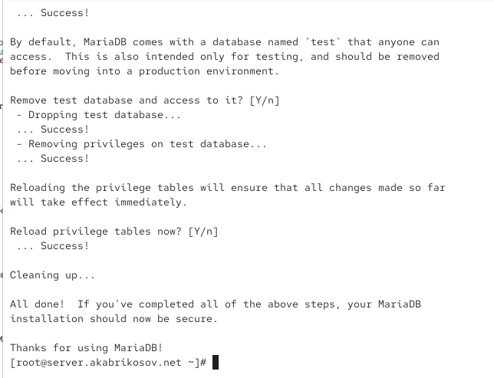
Рис. 2: Настройка безопасности

2.3 Работа с MariaDB

2.3.1 Просмотр списка клиентских команд
После входа в MariaDB был вызван список внутренних команд клиента. На экране отображены все поддерживаемые команды интерфейса:
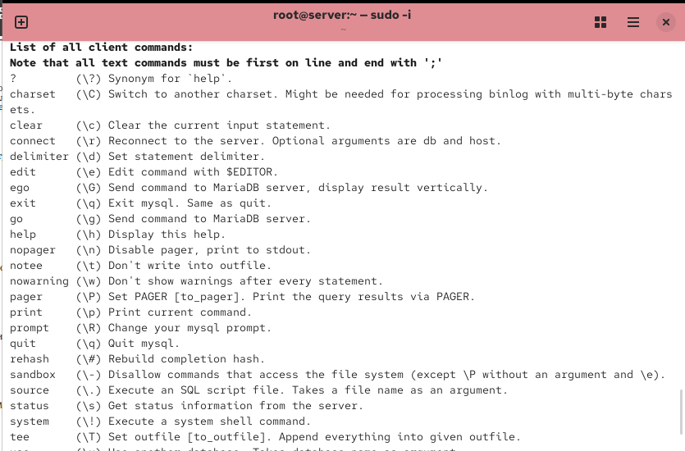
Рис. 3: Список команд MySQL

2.3.2 Просмотр доступных баз данных
С помощью запроса отображены доступные системные базы данных. В системе присутствуют:
- information_schema
- mysql
- performance_schema
- sys
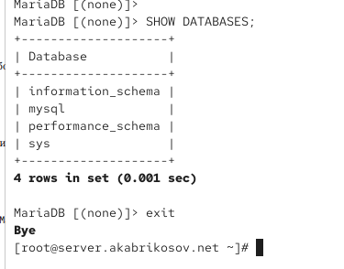
Рис. 4: Доступные БД

2.4 Конфигурация кодировок символов

2.4.1 Просмотр статуса MariaDB
Перед изменением настроек кодировки был просмотрен текущий статус сервера MariaDB. Вывод включает:
- версию сервера,
- текущего пользователя,
- параметры соединения,
- используемые кодировки,
- статистику работы.
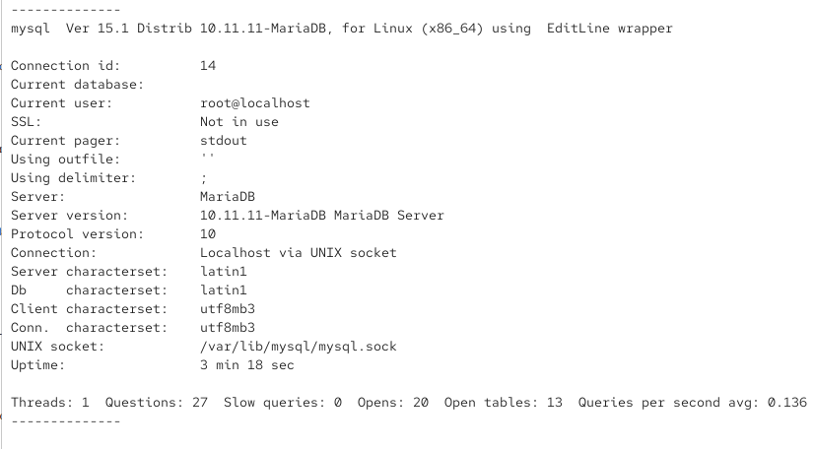
Рис. 5: Статус MariaDB — до изменения кодировки

2.4.2 Создание файла конфигурации utf8.cnf
В каталоге /etc/my.cnf.d был создан файл с настройками кодировок. Его содержимое включает параметры для клиента и сервера MariaDB:
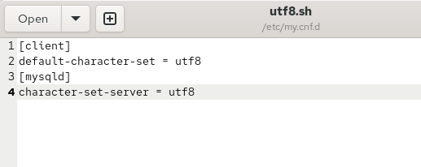
Рис. 6: Файл utf8.cnf

2.4.3 Перезапуск службы MariaDB и проверка статуса
После перезапуска MariaDB был повторно просмотрен статус сервера. Все кодировки клиента, соединения и сервера были успешно изменены на UTF-8 (utf8mb3):
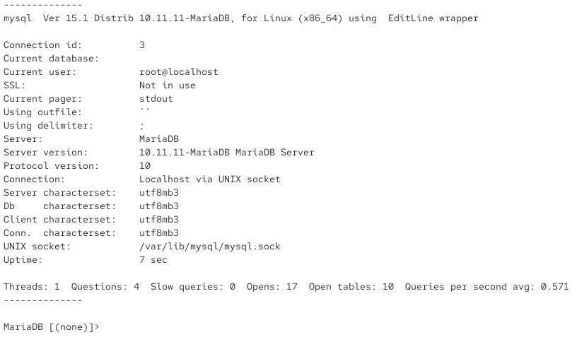
Рис. 7: Статус MariaDB — после изменения кодировки
Изменения:
- Server characterset: utf8mb3
- Db characterset: utf8mb3
- Conn. characterset: utf8mb3
- Client characterset: utf8mb3
Система теперь использует единую унифицированную кодировку UTF-8.

2.5 Создание базы данных addressbook
После входа в MariaDB с правами администратора была создана база данных addressbook с использованием кодировки UTF-8. Затем выполнен переход к этой базе данных и проверено, что в ней отсутствуют таблицы.
В базе данных addressbook была создана таблица city, содержащая два текстовых поля: name и city. После этого таблица была заполнена тремя строками с данными о пользователях:
- Иванов — Москва
- Петров — Сочи
- Сидоров — Дубна
Результат запроса на выборку данных из таблицы:
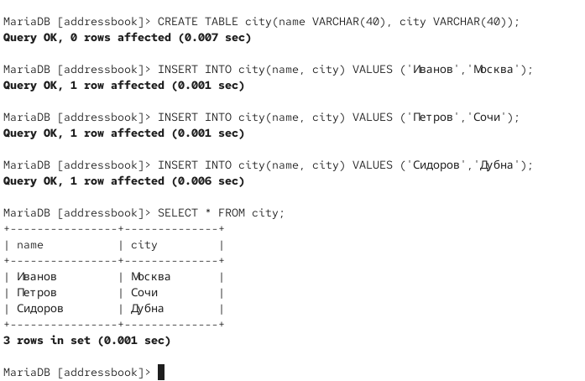
Рис. 8: Выборка из таблицы city
Результат отражает сохранённые строки, поэтому таблица корректно создана и заполнена. Все три записи были успешно добавлены.

2.6 Создание пользователя и назначение прав
Был создан новый пользователь для работы с базой данных addressbook. Пользователю назначен пароль, после чего ему предоставлены права на просмотр, добавление, изменение и удаление данных в базе.
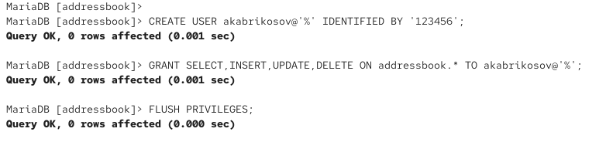
Рис. 9: Создание пользователя и права
Все операции завершились успешно, что подтверждается сообщениями сервера о корректной обработке запросов. Привилегии были обновлены.
Для получения информации о структуре таблицы был выполнен запрос DESCRIBE city. Результат показывает, что таблица содержит два поля, каждое длиной до 40 символов и с возможностью хранения пустых значений.
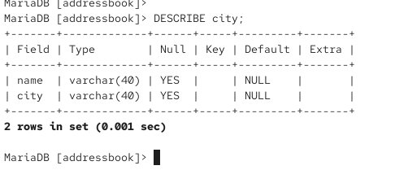
Рис. 10: Структура таблицы city
Просмотр баз данных подтвердил наличие созданной базы addressbook.
При проверке содержимого базы данных addressbook через mysqlshow была отображена таблица city.
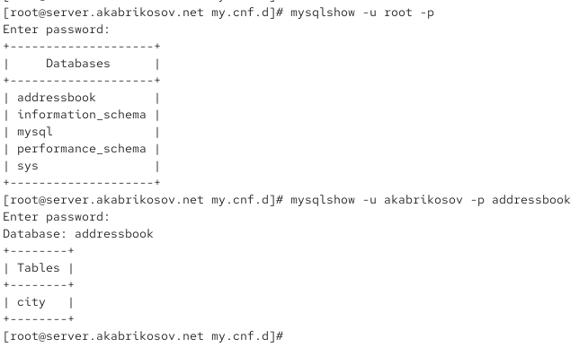
Рис. 11: Список БД и таблиц

2.7 Резервное копирование базы данных addressbook
На сервере был создан каталог /var/backup, предназначенный для хранения резервных копий базы данных.
Были выполнены следующие действия:
- Создана обычная резервная копия базы данных (addressbook.sql).
- Создана сжатая резервная копия (addressbook.sql.gz).
- Создана сжатая копия с автоматическим добавлением даты и времени в имени файла.
Все файлы появились в каталоге /var/backup, что подтверждено выводом списка файлов.
База данных была успешно восстановлена как из обычной копии, так и из сжатой.
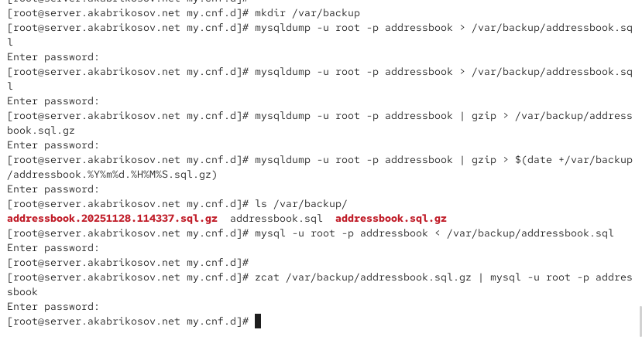
Рис. 12: Резервное копирование

2.8 Внесение изменений в настройки виртуальной машины

2.8.1 Подготовка файлов конфигурации
В каталоге /vagrant/provision/server был создан каталог mysql, внутри которого сформированы:
- каталог для конфигурационных файлов MariaDB: etc/my.cnf.d
- каталог для резервных копий: var/backup
Внутрь этих каталогов помещены:
- файл конфигурации utf8.cnf
- резервные копии базы данных

2.8.2 Создание скрипта автоматизации mysql.sh
В каталоге /vagrant/provision/server был создан исполняемый файл mysql.sh. В нём описана автоматическая установка и настройка MariaDB, включая запуск скрипта mysql_secure_installation в автоматическом режиме.
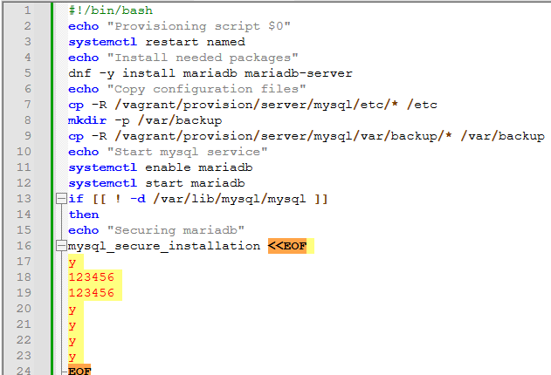
Рис. 13: Скрипт mysql.sh
Этот скрипт обеспечивает автоматическую конфигурацию MariaDB при развёртывании виртуальной машины, включая настройку безопасности и создание каталогов для резервных копий.

3 Вывод
В ходе выполнения работы была проведена полноценная настройка сервера баз данных MariaDB.
Создана и настроена база addressbook, добавлена таблица и заполнены данные.
Создан пользователь с ограниченными правами, выполнено резервное копирование в нескольких вариантах и проверено восстановление данных.
Изменения конфигурации MariaDB были сохранены для последующего автоматического развёртывания через Vagrant-скрипт mysql.sh.

4 Контрольные вопросы
- Какая команда отвечает за настройки безопасности в MariaDB
За выполнение начальной настройки безопасности отвечает команда mysql_secure_installation.
Она позволяет задать пароль root, удалить анонимных пользователей, отключить удалённый root-доступ и удалить тестовую базу.
- Как настроить MariaDB для доступа через сеть
Доступ через сеть регулируется директивой bind-address в конфигурационных файлах MariaDB.
Чтобы разрешить сетевые подключения, параметр bind-address указывают на IP-адрес сервера или 0.0.0.0.
- Какая команда позволяет получить обзор доступных баз данных после входа в MariaDB
Для просмотра списка баз используется команда SHOW DATABASES;.
- Какая команда позволяет узнать, какие таблицы доступны в базе данных
После выбора базы данных командой USE, список таблиц отображает команда SHOW TABLES;.
- Какая команда позволяет узнать, какие поля доступны в таблице
Информация о структуре таблицы выводится командой DESCRIBE имя_таблицы;.
- Какая команда позволяет узнать, какие записи доступны в таблице
Все записи таблицы отображает запрос SELECT * FROM имя_таблицы;.
- Как удалить запись из таблицы
Удаление записи выполняется командой DELETE с указанием условия, например:
DELETE FROM имя_таблицы WHERE поле = значение;.
- Где расположены файлы конфигурации MariaDB и что можно настроить
Основные конфигурационные файлы находятся в каталогах:
  - /etc/my.cnf
  - /etc/my.cnf.d/
Они позволяют настраивать: кодировки, сетевые параметры, пути данных, параметры кеширования, производительность и плагины.
- Где располагаются файлы с базами данных MariaDB
По умолчанию файлы баз данных находятся в каталоге /var/lib/mysql.
Каждый каталог внутри соответствует базе данных MariaDB.
- Как сделать резервную копию базы данных и затем её восстановить
Резервная копия создаётся утилитой mysqldump, а восстановление — через загрузку дампа в сервер MariaDB.
Примеры:
- резервная копия: mysqldump база > файл.sql
- восстановление: mysql база < файл.sql
Для сжатия дампа может использоваться gzip и zcat.

